GOOSE kreiert mit Sennheiser und PXL eine Neuinterpretation von Synrise
Belgische Band feiert Jubiläum des zweiten Albums mit immersivem Mix

Kortrijk, Belgien, 24. November 2020 – Die Synth-Rock-Band GOOSE hat Fans in ganz Europa, die Belgier haben bislang vier Alben veröffentlicht und waren Headliner bei großen Festivals wie Rock Werchter, Pukkelpop und Tomorrowland. In diesem Jahr feiert die Band den zehnten Jahrestag ihres zweiten Albums Synrise – dessen Cover, interessante Randnotiz, vom legendären britischen Grafikdesigner Storm Thorgerson gestaltet wurde, der u.a. für einige der ikonischsten Pink-Floyd-Albumcover verantwortlich zeichnete. Aus diesem Anlass und um den Fans in diesen herausfordernden Zeiten etwas Besonderes zu bieten, arbeitete GOOSE mit Sennheiser und der Music Research Expertise Unit der belgischen PXL University of Applied Sciences and Arts zusammen, um einen außergewöhnlichen binauralen Mix des Titeltracks des Albums zu produzieren, der am 22. Oktober veröffentlicht wurde.

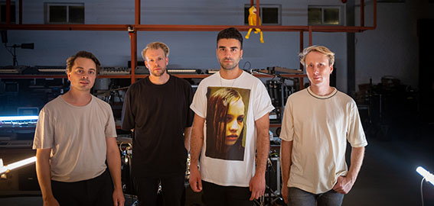
GOOSE, von links nach rechts: Dave Martijn, Bert Libeert, Mickael Karkousse und Tom Coghe
Bild mit freundlicher Genehmigung von Universal Music Belgium

GOOSE – Mickael Karkousse (Gesang/Synths), Tom Coghe (Synths), Dave Martijn (Synths) und Bert Libeert (Schlagzeug) – entwickeln gern neue Wege und Ideen für Musikproduktionen und Liveshows. Als die Idee aufkam, eine immersive Version des Tracks „Synrise“ aufzunehmen, sahen sowohl Sennheiser als auch PXL – beide bekannt für ihre Audio-Innovationen – die Chance, eine ganz besondere Aufnahme zu schaffen, die vollkommen neue immersive Audioelemente enthält.

„Vor ein paar Jahren haben wir verschiedene Anwendungen von immersivem Sound kennengelernt“, erzählt die Band GOOSE. „Zum Beispiel als neue Art des Live Mixing und des Musikhörens oder dass Musiker diese Technik für das Monitoring über In-Ears nutzen können. Aber um ehrlich zu sein: Keine dieser Anwendungen schien uns damals nützlich zu sein. Wir lieben das Unkomplizierte eines guten alten Rock-Konzerts; Lautsprecher links, Lautsprecher rechts und dazwischen das Publikum, das hoch und runter springt. Aber jetzt, da dies alles für eine ungewisse Zeit vorbei ist, haben wir nach neuen Möglichkeiten gesucht, mit unseren Fans in Kontakt zu sein. Und plötzlich ergab die immersive Audiotechnologie vollkommen Sinn: Nicht als Effekt oder als nerdiges Experiment, sondern um uns zu helfen, unsere Geschichte zu erzählen.“

„Das ist unsere Antwort auf all die Streaming-Shows, unsere Art, die echte Verbindung zu unseren Fans aufrecht zu erhalten, die uns seit jeher wichtig ist. Streaming in schlechter Video- und Audioqualität entspricht weder dem Standard unserer Fans noch unserem eigenen. Der einzig gangbare Weg für uns war eine Live-Aufnahme mit immersivem Sound, in einer einzigen Einstellung aufgezeichnet von einem unserer besten Kameramänner, Maximiliaan Dierickx.“

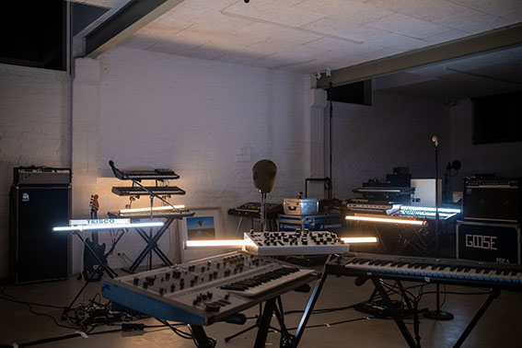 | Das Set-Up von GOOSE in den Safari Studios  Bild mit freundlicher Genehmigung von Universal Music Belgium

Die Zusammenarbeit mit GOOSE war für Tom Van Achte und Arthur Moelants von PXL ein ganz natürlicher Prozess. Das PXL-Team entschied sich für einen binauralen Mix, bei dem Klang so gefiltert wird, dass das menschliche Gehirn glaubt, Töne aus verschiedenen Richtungen wahrzunehmen. Und das Team entschied sich für eine Zusammenarbeit mit Sennheiser, dessen AMBEO 3D-Audiolösungen, und hier insbesondere das AMBEO VR Mic, als ideal für das Projekt eingeschätzt wurden.

„PXL forscht im Bereich Immersive Audio; wir gehen immer von der Aufnahmeanordnung aus und machen uns bewusst, wie der Output damit aussehen wird“, sagt Van Achte. „Für ‚Synrise‘ haben wir uns entschieden, viele Quellen aufzunehmen und viele Mikrofone zu verwenden. Die Position der Band im Raum war entscheidend – glücklicherweise probt GOOSE genau so, somit hatten wir schon einen guten Ausgangspunkt. Wir waren in der glücklichen Lage, dass Sennheiser und Neumann uns alle Wunschmikrofone zur Verfügung gestellt haben, dazu noch einige weitere Optionen wie zum Beispiel einen Kunstkopf KU 100 von Neumann, den wir als Referenz für den Videoeditor benutzt haben, der also in erster Linie unserer Forschung diente.“

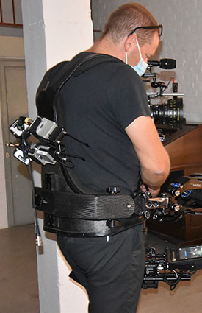 | Ein AMBEO VR Mic wurde auf die Kamera montiert; vier Taschensender SK 6000 sorgten für die drahtlose Übertragung der Audiosignale

„Unter ‚normalen' Live-Bedingungen hätten wir zur Verstärkung eine Stereo-PA verwendet“, erklärt GOOSE. „Alle unsere Instrumente wären also nur aus zwei Richtungen gekommen: links und rechts. Für diese Aufnahme aber stellten wir hinter jedem Musiker einen Verstärker auf und erstellten einen organischen Mix, der in der Mitte des Raumes als Bezugspunkt perfekt war, aber auch an jedem anderen Punkt des Raumes gut klang. Das hatte den Vorteil, dass die Kamera den Ton jeweils genau an der Stelle aufnehmen konnte, an der sich der Kameramann befand. Zusätzlich hatte PXL in jeder Ecke des Raumes Mikrofone aufgestellt, die das gesamte Klangspektrum aufnahmen, wodurch wir den Raum perfekt abbilden konnten. Alle diese Tracks wurden im finalen Mix verwendet, um dem Zuhörer das Gefühl zu vermitteln, direkt mit uns im Studio zu sein.“

Die Stützmikrofone stellten im Mix sicher, dass der Ton von der richtigen Stelle im Verhältnis zur Kameraposition kommt und sorgten so für ein natürliches Klangerlebnis. Eines der AMBEO VR Mics wurde an der Kamera angebracht, dessen Tonsignale wurden von vier Taschensendern SK 6000 übertragen, damit sich der Kameramann vollkommen frei im Raum bewegen konnte. Das Schlagzeug wurde mit zwei Neumann TLM 103 als Overheads, einem Neumann KM 184 für die Hi-Hat und zwei Sennheiser e 904 für die Toms abgenommen, für Kick und Snare wurden elektronische Samples genutzt. Ein Sennheiser e 935 wurde für die Vocals des Schlagzeugers verwendet, zwei Neumann KMS 105 für zusätzliche Vocals. Außerdem kamen vier Sennheiser MKH 8020 als Overhead-Mikrofone zum Einsatz, da sich die Kamera nicht nur horizontal, sondern auch senkrecht im Raum bewegte und so eine Höhenebene geschaffen wurde.

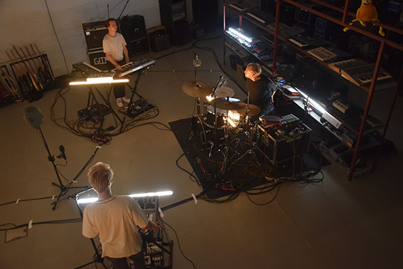 | Diverse Stützmikrofone nahmen die Band auf, während Sennheiser AMBEO VR Mics als Hauptmikrofone für den immersiven 3D-Sound eingesetzt wurden. Der Neumann-Kunstkopf KU 100 diente als Referenz für den Videoeditor

Das Endergebnis ist eine Kombination aus dem AMBEO VR Mic, abgemischt mit dem dearVR Ambi Micro Plugin, und den direkten Inputs von den Synthesizern und den Stützmikrofonen, was eine gute Balance zwischen AMBEO und der Mehrspuraufnahme ergibt. Alle Quellen mit Ausnahme des AMBEO VR Mic wurden in einer DAW entsprechend der Kamerabewegung automatisiert, da die Bildbewegung wesentlich entscheidet, aus welcher Richtung der Sound kommt.

„Worauf es ankommt, ist eine klare Vision für den Gesamtsound und eine durchdachte Positionierung der Mikrofone“, erklärt Van Achte. „Mit der Hilfe von Frank Voet, dem FOH-Engineer von GOOSE, haben wir uns einen Tag Zeit genommen, um den gewünschten Klang in die Mikrofone zu bekommen. Wir haben es 'old school' gemacht, einfach durch Hören. Das klingt logisch, aber die Leute vergessen es gerne. Auch die Wahl der Mikrofone bestimmt einen Teil des Sounds, und das VR Mic auf der Kamera war so gut wie alternativlos.“

„Das Ergebnis war genau, was wir uns erhofft hatten“, fasst GOOSE zusammen. „Die Kamera lädt das Publikum zu uns in das Studio ein, und beim Zuhören/Zuschauen hat man wirklich das Gefühl, den Klang des Raumes zu hören. Wenn man näher bei Dave steht, hört man seine Parts mehr im Vordergrund, als wenn man vor Berts Drums steht. Es ist wirklich so, als ob man mit uns im Raum wäre und im Studio herumläuft.“

„Wir sind besonders stolz darauf, dass wir diese Technik als Musiker und Produzenten eingesetzt haben. Wir lieben Live-Instrumente und wir lieben es, sie ganz natürlich aufzunehmen. Und genau das haben wir gemacht.“

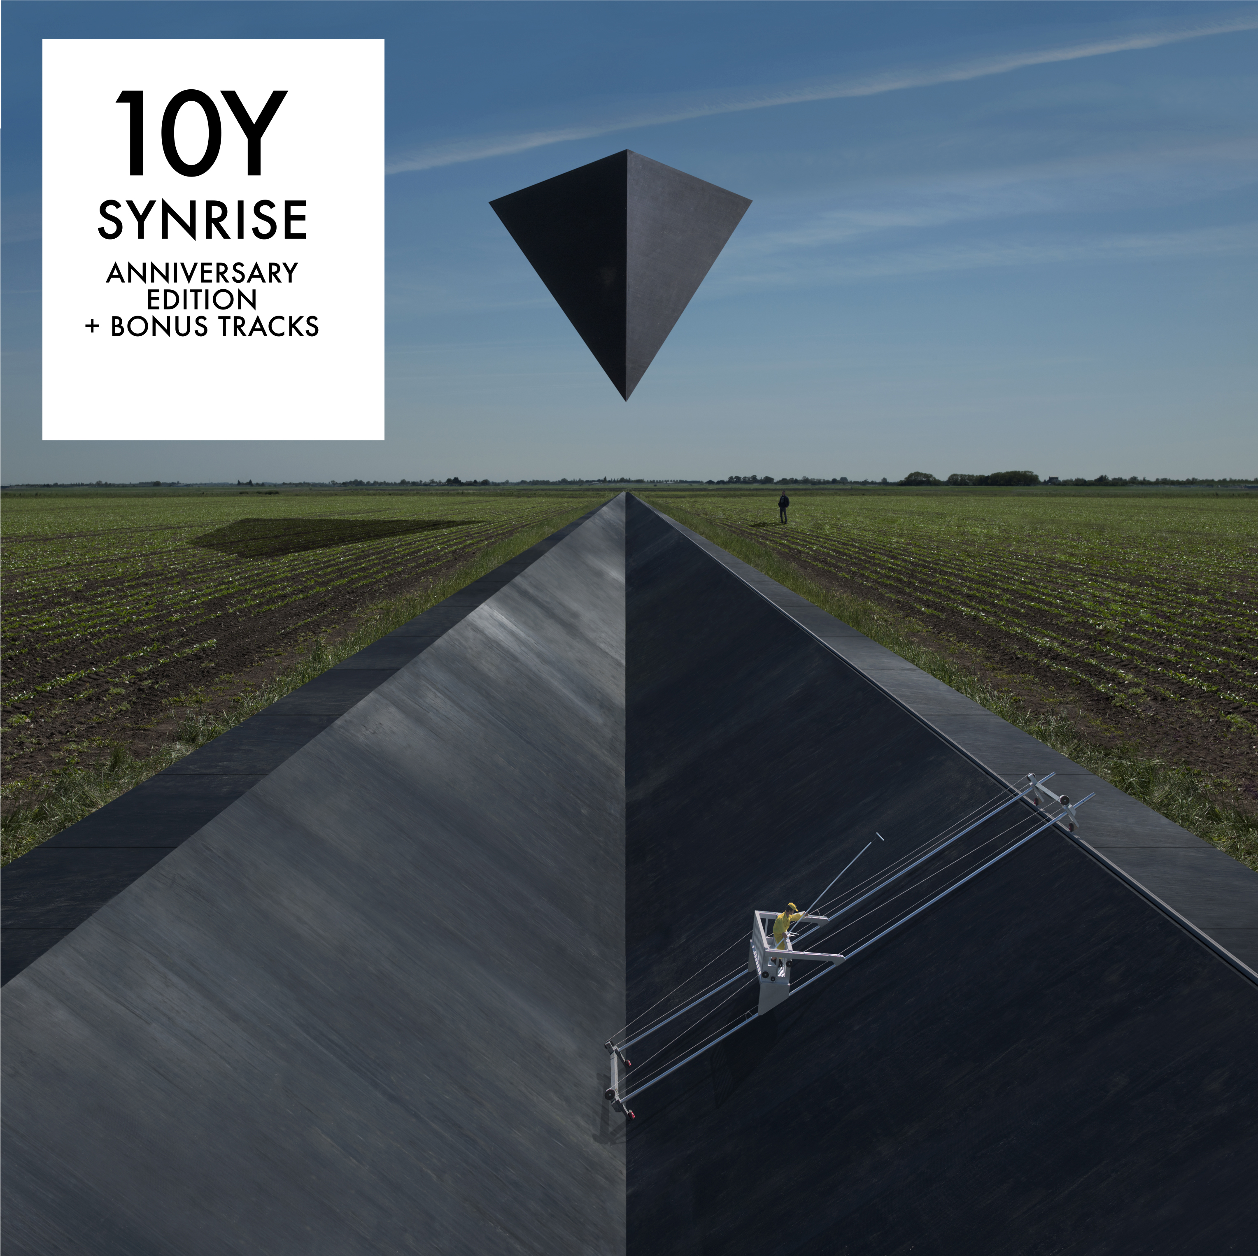 | Cover des 10Y-Syrise Albums

Die Aufnahme hier auf Youtube anschauen oder über Spotify hören.
GOOSE auf Instagram: https://www.instagram.com/wearegoose/

ENGINEERED UND GEMISCHT VON
PXL

AUSFÜHRENDE PRODUZENTEN
Universal Music Belgium
Safari-Studios

UNTERSTÜTZT VON
Sennheiser
PXL

Über Sennheiser
1945 gegründet, feiert Sennheiser in diesem Jahr sein 75-jähriges Bestehen. Die Zukunft der Audio-Welt zu gestalten und für Kunden einzigartige Sound-Erlebnisse zu schaffen – dieser Anspruch eint Sennheiser Mitarbeiter und Partner weltweit. Das unabhängige Familienunternehmen, das in der dritten Generation von Dr. Andreas Sennheiser und Daniel Sennheiser geführt wird, ist heute einer der führenden Hersteller von Kopfhörern, Lautsprechern, Mikrofonen und drahtloser Übertragungstechnik. Der Umsatz der Sennheiser-Gruppe lag 2019 bei 756,7 Millionen Euro. www.sennheiser.com

Lokaler Pressekontakt

Stefan Peters
Stefan.peters@sennheiser.com
+49 (5130) 600 - 1026

